Misereor-Erwachsenenkreuzweg 2023

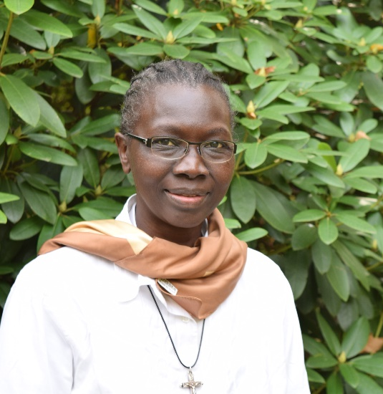
Die starken Frauen Madagaskars:

Tief verwurzelt und mit Hoffnung, die sie beflügelt

Sr. Anne Béatrice Faye CIC, Burkina Faso

Übertragung: Andreas Paul, Misereor

Zur Autorin: Sr. Anne Béatrice Faye wurde 1963 im Senegal geboren und trat 1981 in die Kongregation der "Schwestern Unserer Lieben Frau von der Unbefleckten Empfängnis von Castres" ein. Sie studierte Philosophie an der Katholischen Fakultät in Kinshasa (DR Kongo) und promovierte 2005 an der Universität Cheikh Anta Diop in Dakar, Senegal, mit einer Dissertation zum Thema "L'énigme de la différence des sexes". Philosophischer Beitrag zur Genderperspektive. Sie engagiert sich für die Frage der Frauenförderung im afrikanischen Kontext. Die Professorin für Philosophie am Ökumenischen Institut Al Mowafaqa in Marokko - Rabat - koordiniert die "Afrikanische Gruppe für Forschung in interkultureller Philosophie" (GARPI), Nach fünf Jahren als Mitglied des Generalstabs ihres Ordens in Rom ist Faye seit Oktober 2013 in Burkina Faso in der Ausbildung von Jugendlichen tätig. Als Mitglied der "Association des Théologiens africains (ATA)" ist sie auch Mitglied der "Académie Africaine des sciences religieuses, sociales et politiques" (Afrikanische Akademie für Religions-, Sozial- und Politikwissenschaften). Seit Juni 2021 ist sie Mitglied der Theologischen Kommission für die Weltsynode 2023.

Laden Sie am Ende des Kreuzweges zur Solidarität ein mit Menschen in Madagaskar und weltweit. Dies können Sie z. B. mit folgenden Worten tun:

S „Wenn Frauen eigene Ideen entwickeln und selbst Entscheidungen treffen, dann können sie mit sehr wenig sehr viel erreichen“, sagt Sr. Modestine aus Madagaskar. Sie koordiniert die Projekte von Vahatra (sprich: Vahadsch). Ebenso engagiert sich der Misereor-Partner VOZAMA für die Rechte von Frauen in Madagaskar.

Zwei Organisationen von fast 1.800, mit denen sich Misereor weltweit für mehr Gerechtigkeit engagiert.

Setzen Sie heute ein Zeichen für Solidarität mit ihrer Spende. Sie unterstützen damit Misereor-Partner in fast 3.100 Entwicklungsprojekten in Afrika, Asien und Lateinamerika Menschen. Sie helfen, dass Menschen ihr Leben aus eigener Kraft nachhaltig positiv verändern können.

Einführung

Dieser Kreuzweg lädt uns dazu ein, über die Passion Christi nachzudenken. Er verbindet uns mit dem täglichen Leben der Frauen und Kinder in Madagaskar.
Madagaskar ist eines der ärmsten Länder der Welt. Drei Viertel der Bevölkerung leben in extremer Armut, vor allem in den ländlichen Gebieten. Das durchschnittliche Pro-Kopf-Einkommen beträgt nicht einmal 40 Euro im Monat. Fast die Hälfte der Bevölkerung leidet an Unterernährung.
Mit den Frauen Madagaskars begeben wir uns auf diesen Kreuzweg. Was sind die Wurzeln, die ihnen Halt geben? Was ist ihre Hoffnung, die sie beflügelt?
Wir treffen sie dort, wo sie leben. Wir lassen uns inspirieren von ihrem Mut, ihrem täglichen Kampf, aber vor allem von ihrer Entschlossenheit und ihrem Engagement, das Leben zu erhalten.
Die verschiedenen Schrifttexte, Zeugnisse, Reflexionen und Gebete können uns helfen, unseren Glauben zu vertiefen. Möge das Vorbild der Frauen und Kinder uns helfen, unsere Hände und Herzen zu öffnen, um mit allen Leidenden solidarisch zu sein.
"Mit kleinen Dingen kann man so viel bewirken, viel mehr als mit großen Gesten." (Sr. Modestine)
"Ich bin gekommen, damit sie das Leben haben und es in Fülle haben." (Joh 10,10)

- Jesus wird zum Tode verurteilt
Gesang Gl 290,1: Herzliebster Jesu

L1: Wo stehen wir?

Pilatus sprach zu ihnen: "Was soll ich nun tun mit Jesus, der Christus genannt wird?"

Sie antworteten: "Er soll gekreuzigt werden!"

Pilatus fragte: "Was hat er denn Böses getan?"

Sie schrien noch lauter: "Er soll gekreuzigt werden."

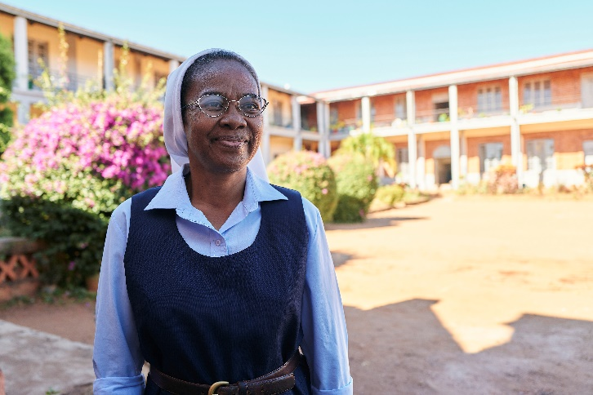
(Mt 27,22-23)

L2: Sr. Modestine Rasolofoarivola sagt: „Das Leben als Frau auf dem Land ist hier extrem schwierig. In Madagaskar gibt es kaum öffentliche Investitionen in Infrastruktur, Bildung, Gesundheit und Landwirtschaft. Die Hälfte der madagassischen Kinder ist unter- oder mangelernährt – ein Teufelskreis aus Armut und fehlender Grundbildung.“
Die Menschen Madagaskars sind die Gekreuzigten unserer Tage.

L1: Die Frage an uns: Sollen wir es wie Pilatus machen? Unsere Hände waschen und sagen: "Ich bin unschuldig am Blut dieses Menschen. Das ist eure Sache!"

(Mt 27,24)

L2: Oder gehen wir wie Jesus den Weg bis zum Ende?
"Niemand entreißt mir mein Leben, sondern ich gebe es von mir aus hin. Ich habe Macht, es hinzugeben, und ich habe Macht, es wieder zu nehmen. Diesen Auftrag habe ich von meinem Vater empfangen."
(Joh 10,18)

Stille

L1: Mit der Beterin in Psalm 143 flehen wir:

Alle: „Eile, HERR, gib mir Antwort, denn es erlischt mein Lebensgeist!
Verbirg vor mir nicht dein Angesicht, sonst gleiche ich denen, die hinabfahren in die Grube.“
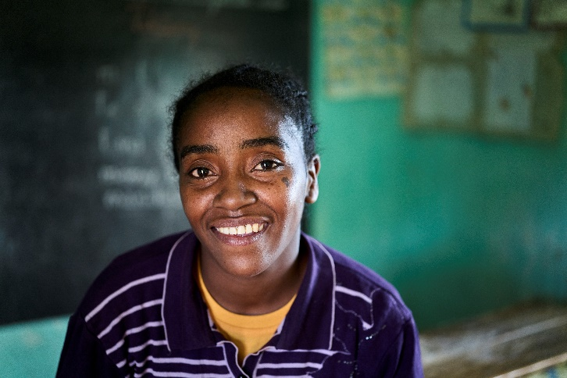
(Ps 143,7)

Instrumentalmusik

L1: Josephine Rasolonomenjanahary, Lehrerin an einer Vorschule von VOZAMA sagt: "Viele hier auf dem Land können sich das Schulgeld nicht leisten. Vor allem Waisenkinder haben nicht einmal die drei Euro im Jahr, die sie für Schulbücher brauchen."

L2: Aber was können wir tun?

L1: Josephines Rasolonomenjanaharys Antwort lautet: Ich unterrichte sie umsonst und schenke ihnen das Material, weil ich es mir heute leisten kann. Aber das sollte so natürlich nicht sein. Was wir hier dringend brauchen: Geld. Ein gutes Einkommen. Sonst wird sich nichts ändern.

Alle: Wenn ich alles gegeben habe, dann kann ich mit Jesus Christus sagen: Meine Arbeit ist getan.

Möge er uns den Mut geben, nie aufzugeben.

II. Jesus nimmt das Kreuz auf seine Schultern
Gesang Gl 291,1: Holz auf Jesu Schulter

L1: Die Bürde der Traditionen

„Er hat unsere Leiden auf sich genommen und unsere Krankheiten getragen.“

(Mt 8,17)

L2: Traditionen wiegen schwer. Sie sind ein großes Hindernis für die Verbesserung der Lebensbedingungen von Frauen. Männer können Frauen leicht ihre Rechte verwehren.

Stille

Alle: Aber er hat unsere Krankheit getragen und unsere Schmerzen auf sich geladen. Zu unserem Heil lag die Züchtigung auf ihm, durch seine Wunden sind wir geheilt.

(Jes 53,4-5)

Instrumentalmusik
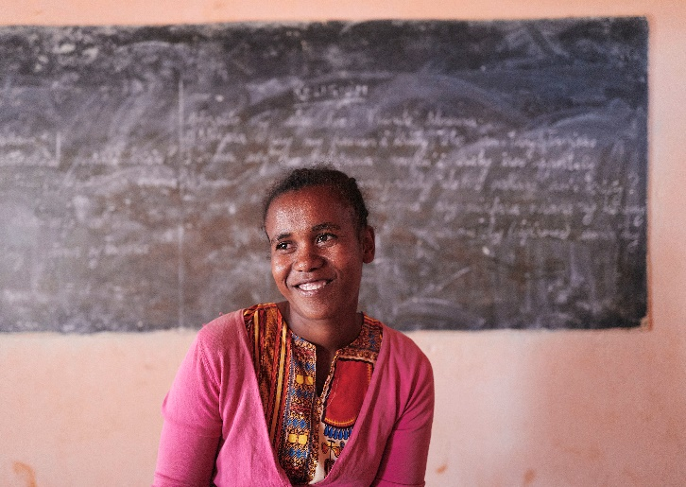
L1: Wer kann die Armut einer Familie akzeptieren, die in einem Lehmhaus lebt?
L2: Ursule Rasolomanana hatte lange Zeit mit ihren drei Kindern und ihrem Mann bei ihren Schwiegereltern gelebt, alle fünf zusammen in einem Zimmer im Erdgeschoss des Hauses. Das bedeutete, dass die 28-Jährige kaum Entscheidungen für sich selbst oder ihre Familie treffen konnte.
Alle: Jesus wurde wegen unserer Sünden durchbohrt, wegen unserer Verbrechen zermalmt.
L1: In der madagassischen Gesellschaft verfügen Frauen sehr häufig weder über Landrechte noch über die Möglichkeit, selbst wirtschaftliche Entscheidungen zu treffen, obwohl sie den Großteil der Haus- und Feldarbeit leisten.
Dank der Arbeit des Teams von Vahatra (sprich: Vahadsch) erhalten Frauen Landzertifikate und die Möglichkeit, selbst über ihr Land und ihre Haushaltsausgaben zu entscheiden. Sie leben auf ermutigende Weise Solidarität.
Alle: Wir kämpfen an ihrer Seite, indem wir das Projekt Vahatra unterstützen, das bäuerlichen Familienbetrieben hilft, die im zentralen Hochland von Madagaskar leben. Sie sind besonders gefährdet. Helfen wir ihnen, ihre Landrechte zu sichern und ihre Ernährungssituation zu verbessern.

III. Jesus fällt zum ersten Mal unter dem Kreuz
Gesang Gl 289,1: O Haupt voll Blut und Wunden

L1: Ein langer Weg mit vielen Hindernissen
Wir sehen, wie ein anderer Mensch fällt. Fällt unter einer schweren Last, einem schweren Kreuz. Ein Mensch braucht unsere Hilfe, unsere Solidarität.

L2: Auch die Menschen in Madagaskar spüren die Last des Kreuzes:
Der Weg zur nächstgelegenen Schule ist lang.
Ein Drittel der Kinder schließt nicht einmal die Grundschule ab
Viele Kinder helfen schon sehr früh sowohl im Haushalt als auch bei der Feldarbeit. Wenn es bei einer Geburt zu Komplikationen kommt oder ein Kind verletzt wird, ist das Krankenhaus viel zu weit entfernt.

Stille

Alle: „Schwer ist das Joch. Sie stiegen mir über den Hals; da brach meine Kraft. Preisgegeben hat mich der Herr in die Hand derer, denen ich nicht standhalten konnte.“
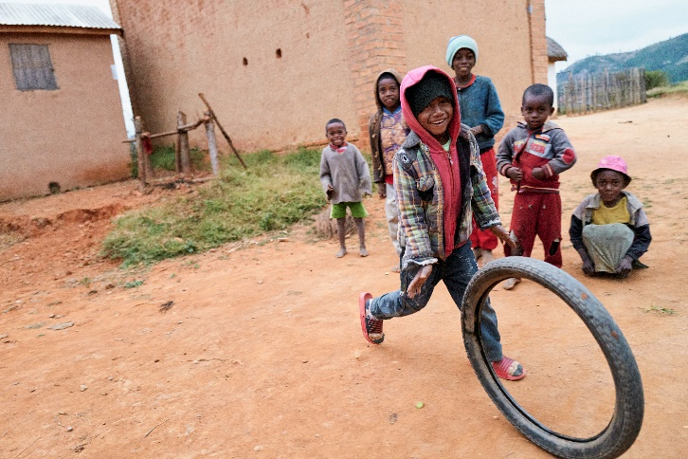
(Klgl 1,14).

Instrumentalmusik

L1: "Ich bin ein Kind, ich habe das Recht, meine Kindheit zu leben".

L2: Die Kinder sagen: Wir haben das Recht auf eine Geburtsurkunde, Nahrung, Bildung, Liebe, zum Spielen, auf Schutz vor (sexueller) Gewalt!
L1: In den Dörfern gibt es nur selten sauberes Wasser, keinen Strom, keine Gesundheitsversorgung, die Straßen zur nächsten größeren Stadt sind schlecht, tiefe Schlaglöcher machen es schwer, sich fortzubewegen.

Alle: "Kommt her, die ihr von meinem Vater gesegnet seid, empfangt das Reich als Erbe, das seit der Erschaffung der Welt für euch bestimmt ist! Denn ich war nackt und ihr habt mir Kleidung gegeben; ich war krank und ihr habt mich besucht …"
(Mt 25,34-36)

L2: Wo stehe ich? Welche Formen von Gewalt gibt es? Was kann ich tun, um Gewalt zu verhindern, und wie kann ich reagieren, wenn ich Gewalt beobachte?

IV. Jesus begegnet seiner Mutter

Gesang Gl 532,1: Christi Mutter stand mit Schmerzen

L1: Maria: Sensibel, geduldig, mitfühlend.

"Und Simeon segnete sie und sagte zu Maria, der Mutter Jesu: Siehe, das Kind wird ein Zeichen sein, dem widersprochen wird.“

(Lk 2,34-35).

L2: Auch heute begegnen sich Menschen, so wie Jesus seiner Mutter, dort auf dem Weg nach Golgatha.
Schau dir Marias Sensibilität, ihr Einfühlungsvermögen, ihre Geduld und ihr Mitgefühl an. Wo befinden wir uns?

Stille

Alle: "Amen, ich sage euch: Was ihr für einen der Geringsten getan habt, das habt ihr mir getan."

(Mt 25,40)

Instrumentalmusik

L1: Kinder gehen in Madagaskar oft deshalb nicht zur Schule, weil sie den Weg nicht alleine zu Fuß zurücklegen können. Lange Schulwege sind für kleine Kinder zu gefährlich.
Kennen Sie Kinder, denen es so ergeht?

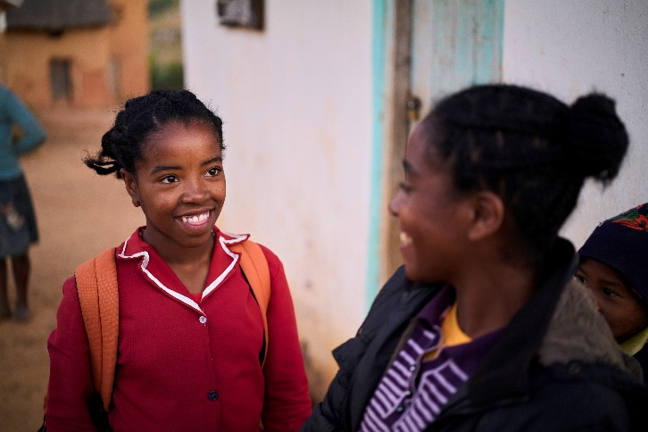
L2: Josephine Rasolonomenjanaharys Kinder haben diese Erfahrung gemacht: Espérance, ihre 12-jährige Tochter, geht jeden Tag zwei Stunden zur Schule und wieder nach Hause, und ihr 7-jähriger Bruder Athanase geht eine Stunde.

L1: Dagegen will VOZAMA vorgehen. Die Dorfgemeinschaften werden unterstützt, Vorschulen zu gründen, in denen die Kinder den Unterrichtsstoff des ersten Grundschuljahres lernen. Hätten die Kinder von Josephine Rasolonomenjanahary nicht die Möglichkeit gehabt, in diese VOZAMA-Vorschule zu gehen, wären sie heute noch lange nicht dort, wo sie jetzt sind.

Alle: Setzen wir uns mit den Kindern von VOZAMA für Gleichberechtigung und Bildungschancen ein. Möge Maria uns helfen, voller Mitgefühl und Barmherzigkeit das Leben mit anderen zu teilen.
Auf dem Kreuzweg jedes Menschen ist Maria ein Vorbild für das stille Mitgefühl, das selbst im herzzerreißendsten Leiden neues Leben hervorbringt.

V. Simon von Zyrene hilft Jesus das Kreuz tragen

Gesang Gl 421,1: Mein Hirt ist Gott der Herr

L1: Meine Verantwortung gegenüber Kindern.

"Als sie Jesus hinausführten, ergriffen sie Simon, einen Mann aus Kyrene, der gerade vom Feld kam. Ihm luden sie das Kreuz auf, damit er es hinter Jesus hertrage."

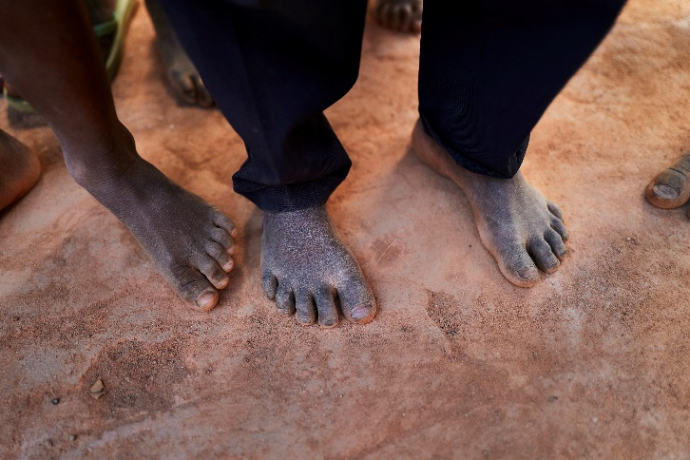
(Lk 23,26)

L2: Ich habe keine anderen Füße als eure, um an ihrer Seite zu gehen.

Ich habe keine anderen Arme als die euren, um ihre Last zu tragen.

Wo stehen wir?

Stille

Alle: "Der HERR ist mein Hirt, nichts wird mir fehlen. Er lässt mich lagern auf grünen Auen und führt mich zum Ruheplatz am Wasser. Meine Lebenskraft bringt er zurück. Er führt mich auf Pfaden der Gerechtigkeit, getreu seinem Namen. Auch wenn ich gehe im finsteren Tal, ich fürchte kein Unheil; denn du bist bei mir, dein Stock und dein Stab, sie trösten mich."
(Ps 23,1-4)

Instrumentalmusik

L1: Die Geschichte von Rosamarina
Im zentralen Hochland von Madagaskar lebt Rosamarina. Um die Petroleumlampe herum entzifferte sie jeden Abend schnell ihre Lektionen und machte ihre Übungen, bevor der Docht erlosch. "Wenn ich groß bin, wird sich das alles ändern", sagte sie.
Eines Tages bemerkte ihre Lehrerin ihre Entschlossenheit und ihren Enthusiasmus beim Lernen. Gerade jetzt hatte ihr jemand aus ihrer Region angeboten, ein Mädchen in Form einer Patenschaft zu unterstützen.
„Ach ja", sagte sie, „ich kenne ein junges Mädchen namens Rosamarina. Ich möchte so gerne, dass sie Erfolg hat, also werde ich sie vorschlagen.“
Das tat sie.
Heute macht Rosamarina nach einem außergewöhnlichen Werdegang ihren Bachelor in Buchhaltung. Sie beginnt bereits mit Praktika, während sie ihr Studium fortsetzt.

L2: Wer interessiert sich für die Bildung und Entwicklung von Mädchen?
Wer tritt für die Gleichheit und das Recht der Kinder auf Bildung ein?
Wer stellt die Ressourcen zur Verfügung und fördert günstige Lernumgebungen?

L1: Wer steht an der Seite der Kinder?
Wie kann die Ausbildung von Mädchen verbessert werden?

Alle: Wie sollte man die unerträgliche Behandlung so vieler Kinder nicht bedauern und aufs Schärfste anprangern?

VI. Veronika reicht Jesus das Schweißtuch
Gesang Gl 440,1+4: Hilf, Herr meines Lebens

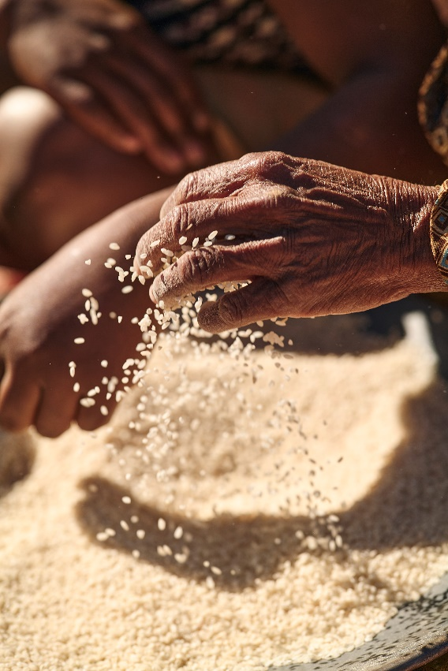
L1: Oh, dieser Blick! Ich werde ihn nie vergessen!

Veronika, eine der Frauen, die Jesus nachfolgen, sie hat verstanden, wer er ist. Sie liebt ihn und deshalb leidet sie mit ihm. Sie ist erschüttert, als sie sein blutverschmiertes und entstelltes Gesicht sieht: Das Gesicht dessen, der immer sanftmütig und demütig war.

In jedem Bruder und jeder Schwester sehen wir das Gesicht Jesu. Betrachten wir das Gesicht Jesu, das sich im Gesicht dieser Mutter widerspiegelt. Sie erzählt, wie es ist, Reisbäuerin im zentralen Hochland von Madagaskar zu sein. Sie hat drei Kinder, um die sie sich kümmern muss. Sie arbeitet hart auf dem Land in einer Region, in der jedes zweite Kind an Unterernährung leidet.

Stille

L2: „Er hatte keine schöne und edle Gestalt, sodass wir ihn anschauen mochten. Er sah nicht so aus, dass wir Gefallen fanden an ihm. Er wurde verachtet und von den Menschen gemieden, ein Mann voller Schmerzen, mit Krankheit vertraut. Wie einer, vor dem man das Gesicht verhüllt, war er verachtet; wir schätzten ihn nicht.“

(Jes 53,2-3)

Instrumentalmusik

L1: Ich habe keine anderen Hände als deine, um den Schweiß abzuwischen, die Tränen zu trocknen, das Blut und den Schmutz aufzuwischen.

Sicherlich haben wir in unserem Leben die Erfahrung von Veronika gemacht, indem wir die Tränen und den Schweiß von leidenden Menschen abgewischt haben, indem wir einem todkranken Patienten in einem Krankenhaussaal beigestanden haben. Und im Versuch, ihm Erleichterung zu verschaffen, haben wir ihm vielleicht das Gesicht abgewischt und dabei mit ihm gelitten.

L2: Unsere menschliche Sünde und unsere verzerrten Wünsche haben dieses göttliche Bild getrübt. Ich habe keine anderen Hände als die deinen, um den Schweiß abzuwischen, die Tränen zu trocknen, das Blut und den Schmutz aufzuwischen.

L1: „Denn Gott, der sprach: Aus Finsternis soll Licht aufleuchten, er ist in unseren Herzen aufgeleuchtet, damit aufstrahlt die Erkenntnis des göttlichen Glanzes auf dem Antlitz Christi.“

(2 Kor 4,6)

L2: Mögen unsere Werke der Nächstenliebe und Gerechtigkeit, der Selbstreflektion und der persönlichen Heiligkeit dazu dienen, das blutige und verwundete Gesicht Christi in unserer heutigen Welt abzuwischen.

Alle: Welche Geste meinerseits kann ich setzen, dass andere spüren, dass ich an ihrem Schicksal Anteil nehme?

VII. Jesus fällt zum zweiten Mal unter dem Kreuz
Gesang Gl 277,1: Aus tiefer Not schrei ich zu dir

L1: Deine Liebe kann alles.
Der zweite Fall Jesu unter der Last des Kreuzes zeigt eine Grausamkeit, die wir nicht verstehen können.
Zum zweiten Mal fällt Jesus, während er auf dem schmalen Weg nach Golgatha voranschreitet. Wir erahnen seine körperliche Schwäche nach einer schrecklichen Nacht, nach den Folterungen, die sie ihm zugefügt haben.

Stille

L2: "Wälze die Last auf den HERRN! Er soll ihn befreien, er reiße ihn heraus, wenn er an ihm Gefallen hat!"
(Ps 22,9)
„Er hat den, der keine Sünde kannte, für uns zur Sünde gemacht, damit wir in ihm Gerechtigkeit Gottes würden.“
(2 Kor 5,21).

Instrumentalmusik

L1: Frauen treten ein für ihre Rechte, stehen auf gegen ungerechte Strukturen. Was hilft ihnen dabei?

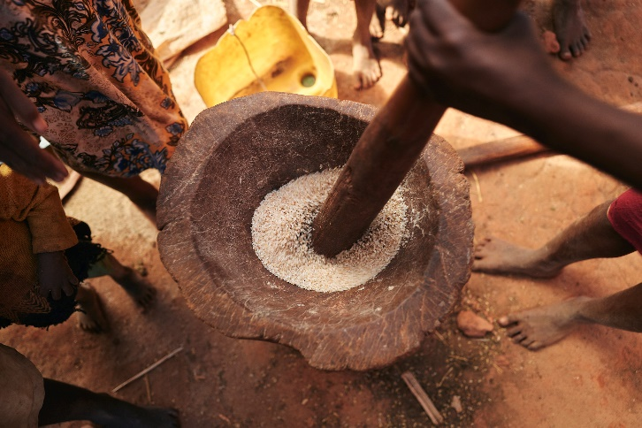
L2: Was sie dafür dringend brauchen, sind kleine Dinge, die für uns im Globalen Norden selbstverständlich sind: eine sichere und abwechslungsreiche Nahrungsquelle, damit sie sich und ihre Kinder ernähren können. Vorräte, um die nächste Dürre zu überstehen.

L1: Ursule Rasolomanana erzählt: "Früher haben wir nur Reis gepflanzt und die Ernte verzehrt. Das war alles, was wir hatten, und wir konnten es uns nicht leisten, etwas anderes zu tun. Das Leben in den kleinen Dörfern hier ist genügsam. Wir essen dreimal am Tag Reis".

Alle: Papst Franziskus schreibt: Jedes Kind am Rande der Gesellschaft, jedes misshandelte Kind, jedes verlassene Kind, jedes Kind, das nicht zur Schule geht und nicht versorgt wird, ist ein Schrei, der zu Gott aufsteigt. In jedem von ihnen begegnet uns Christus, der als hilfloses Kind in unsere Welt gekommen ist; es ist Christus, der uns in jedem dieser Kinder ansieht.

(Aus den Gebetsanliegen des Papstes, Dezember 2019)

VIII. Jesus begegnet den weinenden Frauen
Gesang Gl 481,1: Sonne der Gerechtigkeit

L1: Worte, die aufrütteln und Kraft geben.

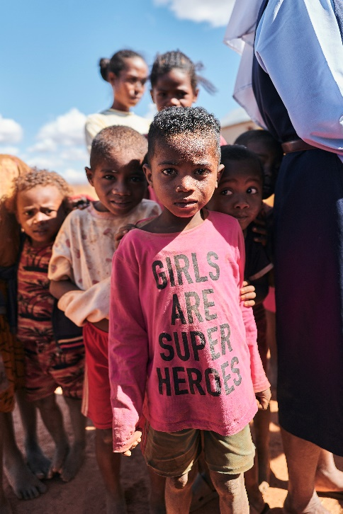
„Es folgte ihm eine große Menge des Volkes, darunter auch Frauen, die um ihn klagten und weinten. Jesus wandte sich zu ihnen um und sagte: Töchter Jerusalems, weint nicht über mich; weint vielmehr über euch und eure Kinder! Denn wenn das mit dem grünen Holz geschieht, was wird dann erst mit dem dürren werden?“

(Lk 23,27-28.31)

Stille

L2: Ich mache mir große Sorgen um die Zukunft der jungen Menschen in Madagaskar, und es ist von entscheidender Bedeutung, ihnen das Recht auf Studium und Ausbildung zu garantieren.

Alle: Bekehre uns und schenke uns ein neues Leben. Lass nicht zu, dass wir am Ende wie ein verdorrter Baum dastehen, sondern lass uns in dir, dem wahren Weinstock, lebendige Reben werden und Frucht bringen für das ewige Leben.

(vgl. Joh 15,1-10)

Instrumentalmusik

L1: Jesus wendet sich an Menschen, die am Rande der Gesellschaft leben und die Schwächsten sind, wie Frauen und Kinder. Sie werden oft gezielt Opfer von Ungerechtigkeit und Missbrauch.

L2: Er hörte das Leiden der Frauen in Jerusalem und half ihnen, die Nöte ihrer Gesellschaft und ihrer Zeit zu sehen und anzunehmen. Möge er uns beim Aufbau einer gerechteren und solidarischeren Welt für alle begleiten. Mögen wir Brücken bauen zwischen den verschiedenen Gemeinschaften um uns herum.

Alle: Herr Jesus Christus, hilf uns, gegen alle Formen der Ausbeutung zu kämpfen. Gib uns die Weisheit und die Kraft, den Menschen nahe zu sein, die an Körper, Herz und Geist verletzt wurden.

IX. Jesus fällt zum dritten Mal unter dem Kreuz
Gesang Gl 459: Selig seid ihr, wenn ihr Wunden heilt

L1: Die unerträgliche Behandlung so vieler Kinder und Frauen.

„Hingeschüttet bin ich wie Wasser, gelöst haben sich all meine Glieder, mein Herz ist geworden wie Wachs, in meinen Eingeweiden zerflossen. Meine Kraft ist vertrocknet wie eine Scherbe, die Zunge klebt mir am Gaumen, du legst mich in den Staub des Todes.“

(Ps 22,15-16)

Stille

L2: Der Aufstieg ist kurz, aber seine Schwäche ist groß. Jesus ist nicht nur körperlich, sondern auch seelisch erschöpft. Er spürt den Hass der Mächtigen, der Priester und der Menge auf sich. Es ist, als wollten sie sich rächen, indem sie ihre Macht über Jesus geltend machen.

Instrumentalmusik

L1: Frauen sind in doppelter Hinsicht marginalisiert. Sie haben kaum das Recht, an Entscheidungen teilzuhaben, diese werden von den Männern getroffen. Der Mann ist das Familienoberhaupt und Frauen sind bei der Erbschaft benachteiligt. Für Kleinbäuerinnen ist es daher besonders entscheidend, ein Zertifikat für ihr Land zu erhalten, um sich das Recht daran zu sichern.

L2: Herr Jesus Christus, vergib uns unsere Gleichgültigkeit, unsere Blindheit und unsere Trägheit. Hilf uns zu erkennen, wann wir in unserer Komfortzone gefangen sind.

Alle: Zeige uns, wie wir mit Machtstrukturen umgehen können, und befreie uns, damit wir immer mehr zu deinen Jüngerinnen und Jüngern werden können.

X. Jesus wird seiner Kleider beraubt
Gesang Gl 504: Vater im Himmel, höre unser Klagen

L1: Der Erinnerung an unsere Toten beraubt.
Georges Varkey Puthiyakulangara, Bischof von Port Bergé, berichtet von den Naturkatastrophen in Madagaskar im Jahr 2022: „In Madagaskar sind wir mit zwei Extremen konfrontiert: Überschwemmungen und die Dürren im Süden. In meiner Diözese im Norden wurden kürzlich 1.600 Häuser durch Überschwemmungen beschädigt."

Stille

L2: „Sie verteilen unter sich meine Kleider und werfen das Los um mein Gewand.“
(Ps 22, 19)

L1: Mit Papst Franziskus beten wir:

Alle: "Gib, dass wir die Angst vor den Ereignissen des Lebens, die uns der Kleider berauben, überwinden und mit dem Taufkleid als neue Menschen leben, die die Frohe Botschaft verkünden und die verkünden, dass du der einzige wahre Gott bist, der die Geschichte lenkt."

Instrumentalmusik

L1: "Wir sind traurig [...] Wir hatten schon Schäden an unserem Haus durch den Zyklon. Jetzt das", klagt die 54-jährige Witwe. "Vor ein paar Tagen war das Meer noch weit weg, aber heute Morgen wurde mir gesagt, dass es einen Teil des Friedhofs weggespült hat."
L2: "Das tägliche Leben ist schon sehr hart", fuhr sie fort und erklärte, dass die sterblichen Überreste in provisorischen Gräbern aufbewahrt würden, bis ihre Familie genug Geld für ein "ordentliches Grab" zusammen habe.

L1: In Mananjary, dem Epizentrum des Zyklons, als er die Insel traf, blicken die Einwohnerinnen und Einwohner auf ihre verwüstete Stadt. Mananjary ist völlig zerstört. Egal, wo man hingeht, alles ist zerstört. Die Wellen haben einen Teil des Friedhofs weggespült und mehrere Leichen ausgegraben.

Alle: Mit Bischof Georges Varkey wollen wir solidarisch sein mit den Opfern von Naturkatastrophen. Helfen wir ihnen, ihr Kreuz zu tragen und beten wir um das Vertrauen in Gott.

XI. Jesus wird an das Kreuz genagelt
Gesang Gl 270: Kreuz, auf das ich schaue

L1: Das Leiden in Liebe verwandeln.
Madagaskar hat weltweit eine der höchsten Müttersterblichkeitsraten.
Über 60 Prozent der Frauen gebären zu Hause, die Hälfte von ihnen wird von einer Hebamme begleitet. Oft mangelt es an ärztlicher Versorgung und Hygiene.

L2: Der Gott der Liebe will das Leben, nicht den Tod.

Das Gesetz der Liebe ruft uns dazu auf, diese für Mütter todbringenden Verhältnisse zu überwinden.

L1: Der Gott der Liebe will das Leben, nicht den Tod.

Eltern, die ein Kind im Krieg oder durch Terroranschläge verloren haben und sich gegen Rache entscheiden, bestätigen dies.

Alle: Jesus wird HEUTE weiterhin gekreuzigt. Er wird jedes Mal gekreuzigt, wenn eine Frau an den Rand der Gesellschaft gedrängt wird, wenn Menschen der Zugang zu medizinischer Versorgung verwehrt bleibt. Er wird gekreuzigt durch die Ausbeutung der Erde mit ihren Völkern und Ressourcen.

Stille

Alle: „Sie reichten ihm Wein, der mit Myrrhe gewürzt war; er aber nahm ihn nicht. Dann kreuzigten sie ihn.“

(Mk 15,23-24)

Instrumentalmusik

L1: In Madagaskar sind es Frauen, Kinder und Menschen am Rande der Gesellschaft, die am meisten unter Situationen leiden, für die sie in keiner Weise verantwortlich sind. Misereor sieht das und hat den Schutz gefährdeter Personen, die Gleichberechtigung und die Rechte von Kindern zu seinen Prioritäten gemacht.

Alle: "Ich bin der Weg und die Wahrheit und das Leben."

(Joh 14,6)

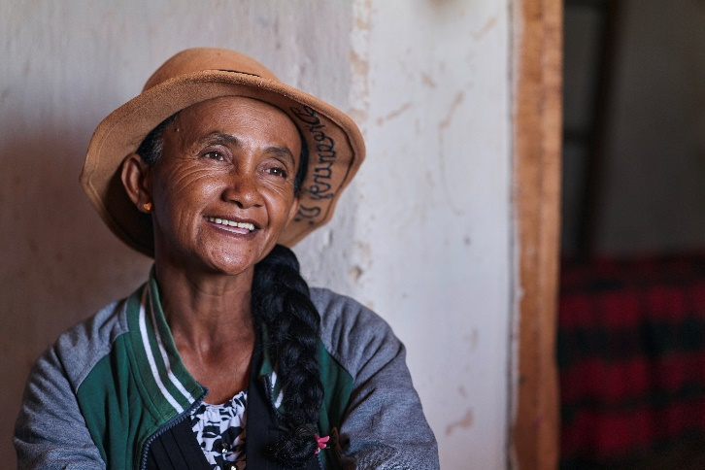
L2: Unterstützen wir die Arbeit von Vahatra: Diese von Misereor unterstützte Organisation ist an den Bedürfnissen und Interessen der Menschen, insbesondere der Frauen, orientiert. Frau Bodo (sprich: Budu) Razafiniaina ist eine von ihnen, sie sagt: „Die Ideen, die von Frauen kommen, sollten mehr geschätzt werden und man sollte ihnen auch viel mehr Verantwortung geben und ihnen erlauben, eigene Entscheidungen zu treffen".
Und unterstützen wir auch eine zweite Partnerorganisation von Misereor, VOZAMA, die sich für den Zugang von Kindern zu Bildung einsetzt unter dem Motto: „Ich bin ein Kind, ich habe das Recht, meine Kindheit zu leben.“

XII. Jesus stirbt am Kreuz
Gesang Gl 271,1: O Herr, aus tiefer Klage

L1: Mitgefühl, Nächstenliebe und Solidarität bis zum Ende.
"Es war schon um die sechste Stunde, als eine Finsternis über das ganze Land hereinbrach - bis zur neunten Stunde. Die Sonne verdunkelte sich. Der Vorhang im Tempel riss mitten entzwei. Und Jesus rief mit lauter Stimme: Vater, in deine Hände lege ich meinen Geist. Mit diesen Worten hauchte er den Geist aus."
(Lk 23,44-46)

L2: Romaric ist gerade mal fünf Jahre alt. Wir würden ihn auf zwei Jahre schätzen. Sein Kopf scheint zu schwer für seinen geschwächten Körper zu sein. Seine Mutter ist verzweifelt, weil sie ihn so hilflos sieht. Mit seiner Mutter ist er schon seit fünf Tagen im Krankenhaus und wird nicht versorgt. Die Krankenschwester ist gerade erst angekommen und beginnt mit ihrer Diagnose, um ihn am Leben zu erhalten. Aber es ist zu spät. Die Mutter weint leise. Romaric ist gerade von uns gegangen.

L1: "Vater, in deine Hände lege ich meinen Geist".
(Lk 23,46)

L2: Verneigen wir uns und halten einen Moment inne.

Stille

L1: Jesu Tod und Auferstehung schenken Hoffnung: uns, unseren Familien, jeder Person, jedem Volk, der gesamten Menschheit. Das Leben wird wiedergeboren.

Alle: Herr, lehre uns, die Spirale der Gewalt in all ihren Formen zu durchbrechen.

Instrumentalmusik

L1: Jesus wird entblößt und stirbt. Er wird entblößt, vollständig, wie ein wirklich Armer, der nichts mehr besitzt. Alles wird getan, um ihn zu entmenschlichen, damit er Respekt und Würde verliert.
So geht es heute vielen Menschen auf der Welt, die entblößt, ihrer Ressourcen beraubt und unterdrückt werden. Denken wir an unsere madagassischen Brüder und Schwestern, die wir auf diesem Weg mit Jesus gesehen und getroffen haben.

L2: Alle anderen sind weggegangen. Nur Maria, Johannes und einige andere bleiben zurück. Maria am Fuß des Kreuzes ist besonders voller Fürsorge, nicht nur für Jesus, sondern auch für seine "übrigen Nachkommen". (vgl. Offb 12,17)

Alle: Wir wollen wie sie das Mitgefühl, die Nächstenliebe und die Solidarität bis zum Ende mit unseren Brüdern und Schwestern in Madagaskar leben.

XIII. Jesus wird vom Kreuz abgenommen und in den Schoß seiner Mutter gelegt
Gesang Gl 289, 5+6: O Haupt voll Blut und Wunden

L1: Die Stunde ist erfüllt. Jesus ist vom Kreuz herabgestiegen.
Das ist mein Leib, der für euch gebrochen wird und mein Blut, das für euch vergossen wird.
(vgl. Mk 22,22.24)

L2: Stellen wir uns vor, wie schmerzhaft es für Maria war, als sie den blutbefleckten Körper ihres Sohnes in Empfang nahm. Sie wusste, dass sie ihn bald im kalten Felsen des Grabes ruhen lassen musste. Seine Stimme wird drei Tage lang schweigen.

L1: Maria umarmt die Gebrochenen, die Hilflosen, die Zerschlagenen, die an den Rand Gedrängten. Maria ist am Fuße des Kreuzes zur Mutter eines jeden von uns geworden. Sie lehrt uns die Hingabe und das Annehmen; das Vertrauen und die Hoffnung.

Stille

L2: „Als der Hauptmann und die Männer, die mit ihm zusammen Jesus bewachten, das Erdbeben bemerkten und sahen, was geschah, erschraken sie sehr und sagten: Wahrhaftig, Gottes Sohn war dieser! Auch viele Frauen waren dort und sahen von Weitem zu; sie waren Jesus von Galiläa aus nachgefolgt und hatten ihm gedient.“
(Mt 27,54-55)

Instrumentalmusik

Alle: "Kommt alle zu mir, die ihr mühselig und beladen seid!"

(Mt 11,28)

L1: Maria trägt die Lasten der misshandelten Kinder und der Frauen, die Opfer von Gewalt aller Art sind.

L2: Der Glaube ist nicht völlig tot, die Sonne ist nicht völlig verdunkelt. Frauen können unabhängig sein und selbst entscheiden, für sich und ihre Familien, indem sie das Wenige, was sie haben, selbstbewusst in die Hand nehmen.

Alle: Schenke uns eine Liebe, die es versteht, dich in Momenten äußerster Not aufzunehmen, so wie deine Mutter dich in ihre Arme aufnahm. Hilf uns, hilf den Armen und Reichen, den Einfachen und Gelehrten, über Ängste und Vorurteile hinwegzusehen.

XIV. Der Leichnam Jesu wird in das Grab gelegt
Gesang Gl 450: Gottes Wort ist wie Licht in der Nacht

L1: Zum Leuchtturm für unsere Welt werden.
Jesus, du bist in die Welt der Toten hinabgestiegen und hast alles Leben, jeden Tod und jede Zeit mit deiner Gegenwart erfüllt.

Stille

L2: „Gegen Abend kam ein reicher Mann aus Arimathäa namens Josef; auch er war ein Jünger Jesu. Er ging zu Pilatus und bat um den Leichnam Jesu. Da befahl Pilatus, ihm den Leichnam zu überlassen. Josef nahm den Leichnam und hüllte ihn in ein reines Leinentuch. Dann legte er ihn in ein neues Grab, das er für sich selbst in einen Felsen hatte hauen lassen. Er wälzte einen großen Stein vor den Eingang des Grabes und ging weg.“
(Mt 27,57-60)

Instrumentalmusik

L1: Das letzte Wort ist nicht ‘Tod’, sondern ‘Ostern’, der Triumph des Lebens, die Liebe überwältigt das Böse.

L2: Herr, durch deinen Abstieg in die Welt der Toten öffnest du uns das Herz, um mit unseren Brüdern und Schwestern solidarisch zu sein. Du gibst uns die nötige Kraft, um dir nachzufolgen.

L1: Haben wir den Mut, die Ketten der Gewalt und des Hasses zu sprengen, um durch Versöhnung Frieden zu schaffen. Die Dunkelheit des Grabes wird durch das Licht der Liebe erleuchtet, das über jede Form des Hasses triumphiert. Führe uns auf den Weg des Lebens.

Alle: Der Herr verlangt von uns nicht, dass wir als Friedhofswärter Denkmäler pflegen, so wie man Leuchtturmwärter sein kann. Er möchte, dass wir selbst zum Leuchtturm werden. Leuchtende Zeichen, Ermutigung für alle, die aufstehen, insbesondere Frauen.

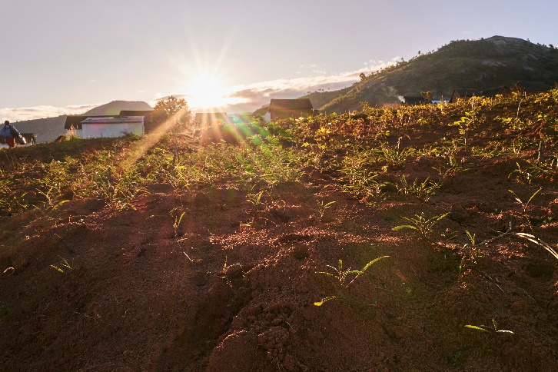
L2: Möge dieser Kreuzweg, den wir soeben durchlebt haben, für uns ein Weg der Hoffnung und des Engagements sein. Sr. Modestine Rasolofoarivola ermutigt uns: "Mit kleinen Dingen kann man so viel bewirken, viel mehr als mit großen Gesten."

Alle: Mögen unsere Schwestern und Brüder in Madagaskar die Auferstehung eines Neuanfangs erleben, und mögen wir an einer gerechteren und solidarischeren Welt mitarbeiten.

Gesang Gl 450: Gottes Wort ist wie Licht in der Nacht

Die Projekte der diesjährigen Fastenaktion in Madagaskar stehen beispielhaft für die vielen Misereor-Projekte.
Bitte unterstützen Sie mit Ihren Spenden zur Fastenaktion diese Arbeit von Misereor in Afrika, Asien und Lateinamerika.
IBAN DE75 3706 0193 0000 1010 10
Kennwort Fastenaktion S07841
BIC GENODED1PAX

Herausgeber
Bischöfliches Hilfswerk Misereor e.V. □ Mozartstr. 9 · 52064 Aachen □ T: 0241/442 445 □ F: 0241/442 188 □ E: fastenaktion@misereor.de

Redaktion
Andreas Paul, Tanja Klüssendorf-Rohrer, Mirjam Günther – Misereor Aachen

Textnachweise
Alle verwendeten Bibelstellen stammen aus der Einheitsübersetzung der Heiligen Schrift © 2016 Verlag Katholisches Bibelwerk, Stuttgart.

Fotonachweis: Klaus Mellenthin / Misereor

